**█Linux 主要目录速查表**

* /：根目录，**一般根目录下只存放目录**，在 linux 下有且只有一个根目录，所有的东西都是从这里开始
  + 当在终端里输入 /home，其实是在告诉电脑，先从 /（根目录）开始，再进入到 home 目录
* /bin、/usr/bin：可执行二进制文件的目录，如常用的命令 ls、tar、mv、cat 等
* /boot：放置 linux 系统启动时用到的一些文件，如 linux 的内核文件：/boot/vmlinuz，系统引导管理器：/boot/grub
* /dev：存放linux系统下的设备文件，访问该目录下某个文件，相当于访问某个设备，常用的是挂载光驱mount /dev/cdrom /mnt
* /etc：系统配置文件存放的目录，不建议在此目录下存放可执行文件，重要的配置文件有
  + /etc/inittab
  + /etc/fstab
  + /etc/init.d
  + /etc/X11
  + /etc/sysconfig
  + /etc/xinetd.d
* /home：系统默认的用户家目录，新增用户账号时，用户的家目录都存放在此目录下
  + ~ 表示当前用户的家目录
  + ~edu 表示用户 edu 的家目录
* /lib、/usr/lib、/usr/local/lib：系统使用的函数库的目录，程序在执行过程中，需要调用一些额外的参数时需要函数库的协助
* /lost+fount：系统异常产生错误时，会将一些遗失的片段放置于此目录下
* /mnt: /media：光盘默认挂载点，通常光盘挂载于 /mnt/cdrom 下，也不一定，可以选择任意位置进行挂载
* /opt：给主机额外安装软件所摆放的目录
* /proc：此目录的数据都在内存中，如系统核心，外部设备，网络状态，由于数据都存放于内存中，所以不占用磁盘空间，比较重要的文件有：/proc/cpuinfo、/proc/interrupts、/proc/dma、/proc/ioports、/proc/net/* 等
* /root：系统管理员root的家目录
* /sbin、/usr/sbin、/usr/local/sbin：放置系统管理员使用的可执行命令，如 fdisk、shutdown、mount 等。与 /bin 不同的是，这几个目录是给系统管理员 root 使用的命令，一般用户只能"查看"而不能设置和使用
* /tmp：一般用户或正在执行的程序临时存放文件的目录，任何人都可以访问，重要数据不可放置在此目录下
* /srv：服务启动之后需要访问的数据目录，如 www 服务需要访问的网页数据存放在 /srv/www 内
* /usr：应用程序存放目录
  + /usr/bin：存放应用程序
  + /usr/share：存放共享数据
  + /usr/lib：存放不能直接运行的，却是许多程序运行所必需的一些函数库文件
  + /usr/local：存放软件升级包
  + /usr/share/doc：系统说明文件存放目录
  + /usr/share/man：程序说明文件存放目录
* /var：放置系统执行过程中经常变化的文件
  + /var/log：随时更改的日志文件
  + /var/spool/mail：邮件存放的目录
  + /var/run：程序或服务启动后，其 PID 存放在该目录下

## █常用 Linux 命令的基本使用

| **序号** | **命令** | **对应英文** | **作用** |
| --- | --- | --- | --- |
| 01 | ls | list | 查看当前文件夹下的内容 |
| 02 | pwd | print wrok directory | 查看当前所在文件夹 |
| 03 | cd [目录名] | change directory | 切换文件夹 |
| 04 | touch [文件名] | touch | 如果文件不存在，新建文件 |
| 05 | mkdir [目录名] | make directory | 创建目录 |
| 06 | rm [文件名] | remove | 删除指定的文件名 |
| 07 | clear | clear | 清屏 |

█小技巧

自动补全 按tab键

上下键可以查找之前输入的命令

█帮助信息

●查询帮助

命令名 加 --help

例如：

ls --help

●查询命令使用手册

man 加 命令名

例如：

man ls

注：man是manual菜单的缩写

以下是进入命令使用手册后的操作

| **操作键** | **功能** |
| --- | --- |
| 空格键 | 显示手册页的下一屏 |
| Enter 键 | 一次滚动手册页的一行 |
| b | 回滚一屏 |
| f | 前滚一屏 |
| q | 退出 |
| /word | 搜索 **word** 字符串 |

█查看已安装的软件

1.查看安装的所有软件

dpkg -l

例如：dpkg -l | grep ftp

2.查看软件安装的路径

dpkg -L | grep ftp

也可以用 whereis ftp

3.查看软件版本

aptitude show

例如：aptitude  show ftp

█vim 基本操作

●三种工作模式

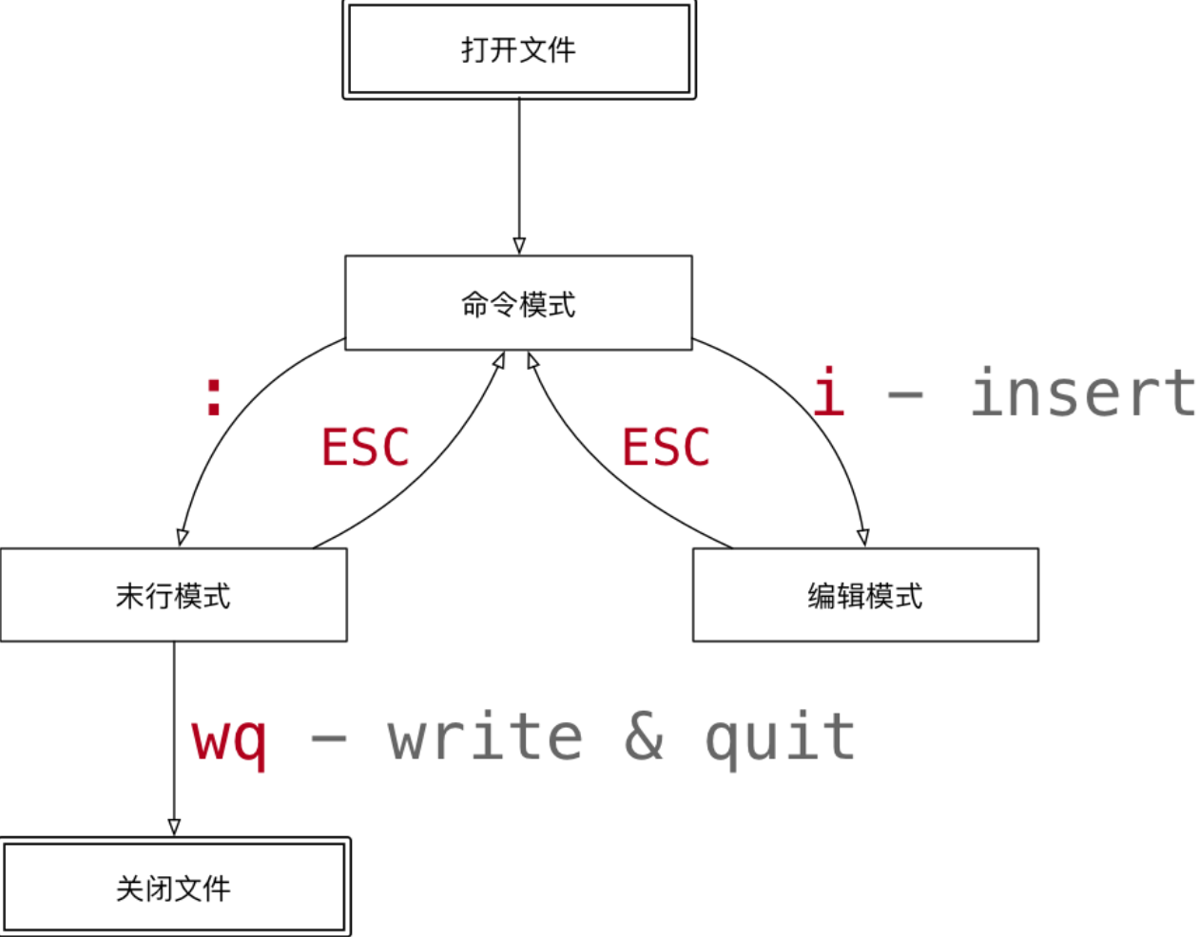

●末行模式

命令模式中输入 : 可进入末行模式

然后输入:q！是放弃修改强行退出

:x效果和:wq一样，保存并退出

| 命令 | 英文 | 功能 |

| :---: | :---: | --- |

| w | write | 保存 |

| q | quit | 退出，如果没有保存，不允许退出 |

| q! | quit | 强行退出，不保存退出 |

| wq | write & quit | 保存并退出 |

| x | | 保存并退出 |

●●命令模式

●移动光标

**#### 1) 上、下、左、右**

| 命令 | 功能 | 手指 |

| :---: | --- | :---: |

| h | 向左 | 食指 |

| j | 向下 | 食指 |

| k | 向上 | 中指 |

| l | 向右 | 无名指 |

**#### 2) 行内移动**

| 命令 | 英文 | 功能 |

| :---: | :---: | --- |

| w | word | 向后移动一个单词 |

| b | back | 向前移动一个单词 |

| 0 | | 行首 |

| ^ | | 行首，第一个不是空白字符的位置 |

| $ | | 行尾 |

**#### 3) 行数移动**

| 命令 | 英文 | 功能 |

| :---: | :---: | --- |

| gg | go | 文件顶部 |

| G | go | 文件末尾 |

| 数字gg | go | 移动到 数字 对应行数 |

| 数字G | go | 移动到 数字 对应行数 |

| :数字 | | 移动到 数字 对应行数 |

**#### 4) 屏幕移动**

| 命令 | 英文 | 功能 |

| :---: | :---: | --- |

| Ctrl + b | back | 向上翻页 |

| Ctrl + f | forward | 向下翻页 |

| H | Head | 屏幕顶部 |

| M | Middle | 屏幕中间 |

| L | Low | 屏幕底部 |

例子：在命令模式直接输入10gg 光标跳到第10行

●选中

| 命令 | 模式 | 功能 |

| :---: | --- | --- |

| v | 可视模式 | 从光标位置开始按照正常模式选择文本 |

| V | 可视行模式 | 选中光标经过的完整行 |

| Ctrl + v | 可视块模式 | 垂直方向选中文本 |

例子：在命令模式下，输入v，然后上下左右移动光标，会选中内容

●删除

| 命令 | 英文 | 功能 |

| :---: | :---: | --- |

| x | cut | 删除光标所在字符，或者选中文字 |

| d(移动命令) | delete | 删除移动命令对应的内容 |

| dd | delete | 删除光标所在行，可以 ndd 复制多行 |

| D | delete | 删除至行尾 |

●撤销和恢复撤销

| 命令 | 英文 | 功能 |

| :---: | :---: | --- |

| u | undo | 撤销上次命令 |

| CTRL + r | redo | 恢复撤销的命令 |

●复制和粘贴

* `vi` 中提供有一个 **\*\*被复制文本的缓冲区\*\***

* **\*\*复制\*\*** 命令会将选中的文字保存在缓冲区

* **\*\*删除\*\*** 命令删除的文字会被保存在缓冲区

* 在需要的位置，使用 **\*\*粘贴\*\*** 命令可以将缓冲区的文字插入到光标所在位置

| 命令 | 英文 | 功能 |

| :---: | :---: | --- |

| y(移动命令) | copy | 复制 |

| yy | copy | 复制一行，可以 nyy 复制多行 |

| p | paste | 粘贴 |

**\*\*提示\*\***

* 命令 `d`、`x` 类似于图形界面的 **\*\*剪切操作\*\*** —— `CTRL + X`

* 命令 `y` 类似于图形界面的 **\*\*复制操作\*\*** —— `CTRL + C`

* 命令 `p` 类似于图形界面的 **\*\*粘贴操作\*\*** —— `CTRL + V`

* `vi` 中的 **\*\*文本缓冲区同样只有一个\*\***，如果后续做过 **\*\*复制、剪切\*\*** 操作，之前缓冲区中的内容会被替换

**\*\*注意\*\***

* `vi` 中的 **\*\*文本缓冲区\*\*** 和系统的 **\*\*剪贴板\*\*** 不是同一个

* 所以在其他软件中使用 `CTRL + C` 复制的内容，不能在 `vi` 中通过 `P` 命令粘贴

* 可以在 **\*\*编辑模式\*\*** 下使用 **\*\*鼠标右键粘贴\*\***

●缩排和重复执行

| 命令 | 功能 |

| :---: | --- |

| >> | 向右增加缩进 |

| << | 向左减少缩进 |

| . | 重复上次命令 |

●查找

| 命令 | 功能 |

| :---: | --- |

| /str | 查找 str |

* 查找到指定内容之后，使用 `Next` 查找下一个出现的位置：

* `n`: 查找下一个

* `N`: 查找上一个

* 如果不想看到高亮显示，可以随便查找一个文件中不存在的内容即可

说明：

在命令模式下，输入/ 光标会移动至屏幕最底下，然后继续输入要查找的内容

例如

/name

然后按n或N来查找下一个或上一个